Итоги недели математики и информатики
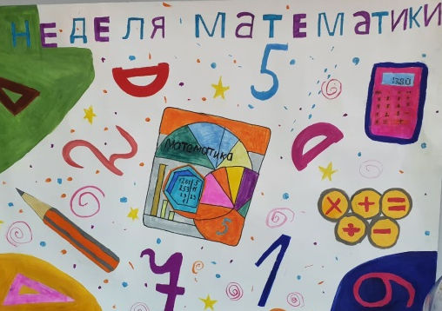
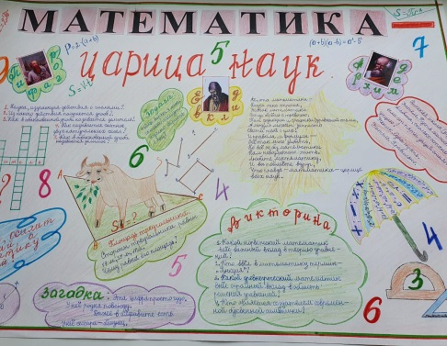
С 14 по 18 ноября в школе прошла неделя «В мире занимательной математики»
Понедельник (14.11) - день открытия недели:
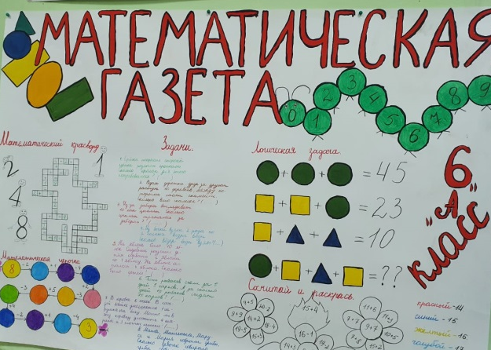
- оформили классы: математические газеты, высказывания о математике;
- оформили информационный стенд;
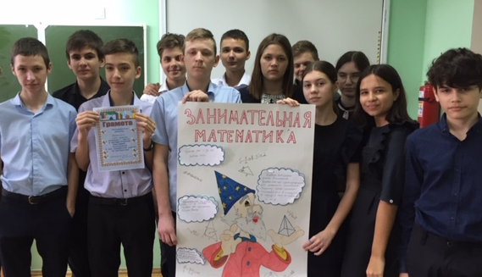
- прошли занимательные пятиминутки на уроках математики в 5-11 классах.
Вторник (15.11) - день конкурсов:
- прошли занимательные пятиминутки, мини викторины на уроках математики в 5-11 классах;
- были выпущены математические газеты – конкурс среди 5-11 классов.
Лучшие газеты: 5-в, 6-а, 6-в, 8-в, 9-г, 10-б, 11-б;
- проведена викторина по математике в 7 классах (ответственная Доронина Мария Алексеевна). Итоги: 1 место - 7-а, 7-в, 7-г 2 место - 7-б.
Среда (16.11) - день истории математики «Старинные задачи»:
- занимательные пятиминутки на уроках математики в 5-11 классах;
- были оформлены старинные задачи на классных стендах;
- учениками и учителями подготовлены и проведены презентации по истории математики и разбору старинных задач;
- учащиеся 9-б класса (учитель Позднякова Татьяна Ивановна) подготовили презентации по теме «Старинные задачи» и выступили в 5-а, 5-в, 7-в классах;
- проведена математическая викторина в 8 классах (ответственная Тарасенко Александра Владимировна). Итоги: 1место - 8а, 2 место - 8-в,3 место - 8-б.
Четверг (17.11) - «День конкурсов и фантазий»:
- подведены итоги конкурса рисунков и поделок «Математические фантазии» среди учащихся 5-6 классов, по итогам конкурса оформлен стенд
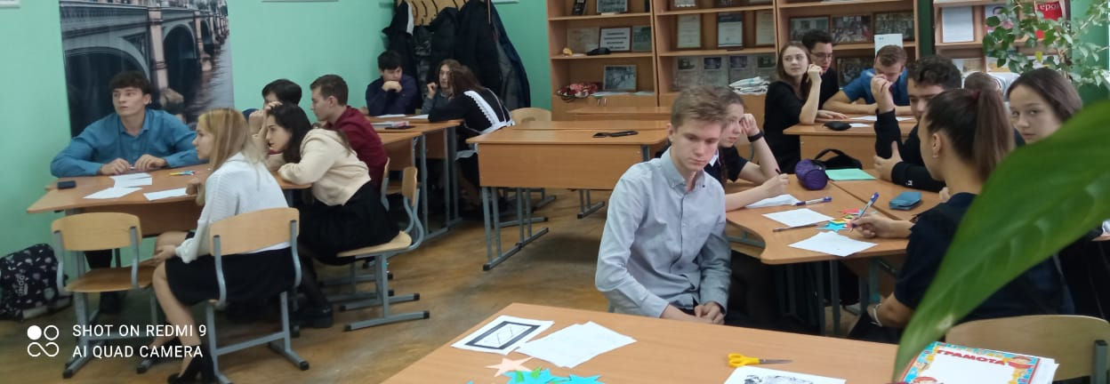
Лучшие работы: Кузнецова В., Левчик А., Ефименко, Дударев Р., Столбовая А., Оголева А. -6-б класс; Дробница С. - 6-г класс, Гудков М., Теличенко Я., Копачева М. - 6-а.
- учащиеся 10–б класса провели «Математическую лотерею» для 5-8 классов;
- проведён «Турнир смекалистых» между 10-б и 11-б классами (ответственные: Губанова Татьяна Николаевна, Иванова Светлана Сергеевна).
Итоги: 1место - 11-б класс, 2 место - 10-б класс;
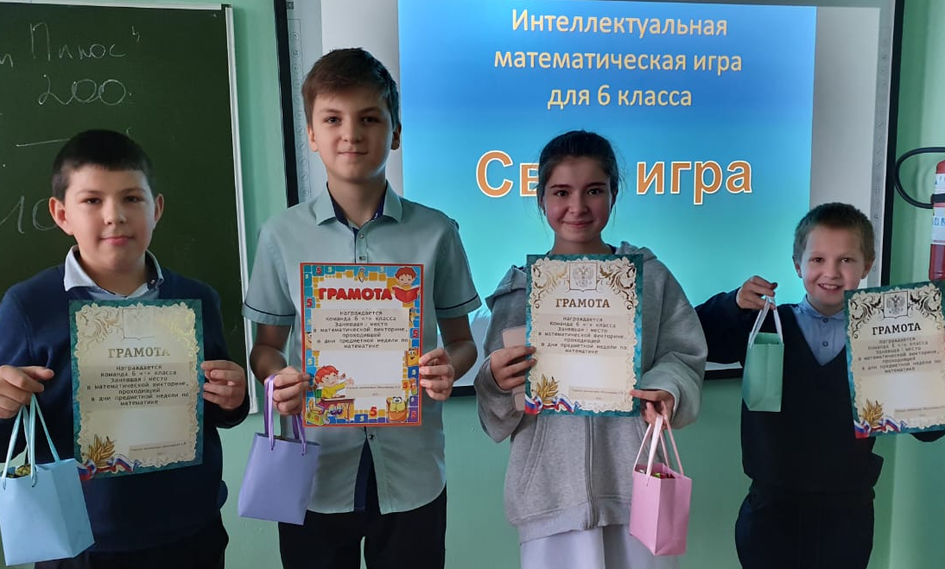
- прошла викторина по математике в 5 классах (ответственная Аброськина Галина Тимофеевна). Итоги: 1место -5-а, 2 место - 5-в, 3 место - 5-б;
- проведён конкурс-игра по математике в 9 классах (ответственная Позднякова Татьяна Ивановна). Итоги: 1место - 9-б класс, 2 место - 9-г класс.
Пятница (18.11) - закрытие недели, подведение итогов:
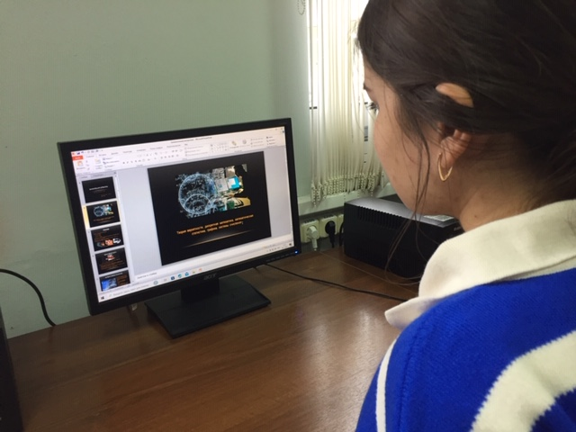
- проведена викторина по занимательной математике в 6 классах (ответственная Мальчикова Анна Петровна). Итоги: 1место - 6-а, 2 место – 6-в, 3место - 6-б и 6-г классы;
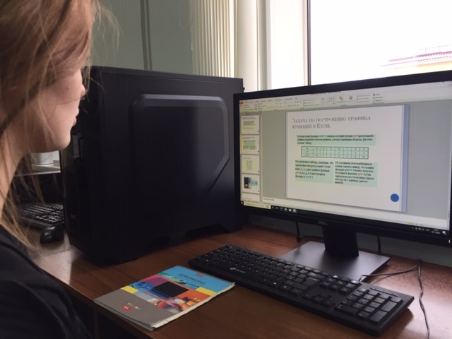
- подведены итоги конкурса презентаций «Занимательная информатика» среди учащихся 10 - 11 классов (ответственная Иванова Светлана Сергеевна).
Лучшие работы: Музыченко Анастасия - 10-б, Каргин Владимир – 11-б, Коунев Антон - 11-б, Левина Алена - 11-а, Черникова Александра - 11-а

